http://support.huawei.com/onlinetoolsweb/virtual/cn/s/istack_index.html

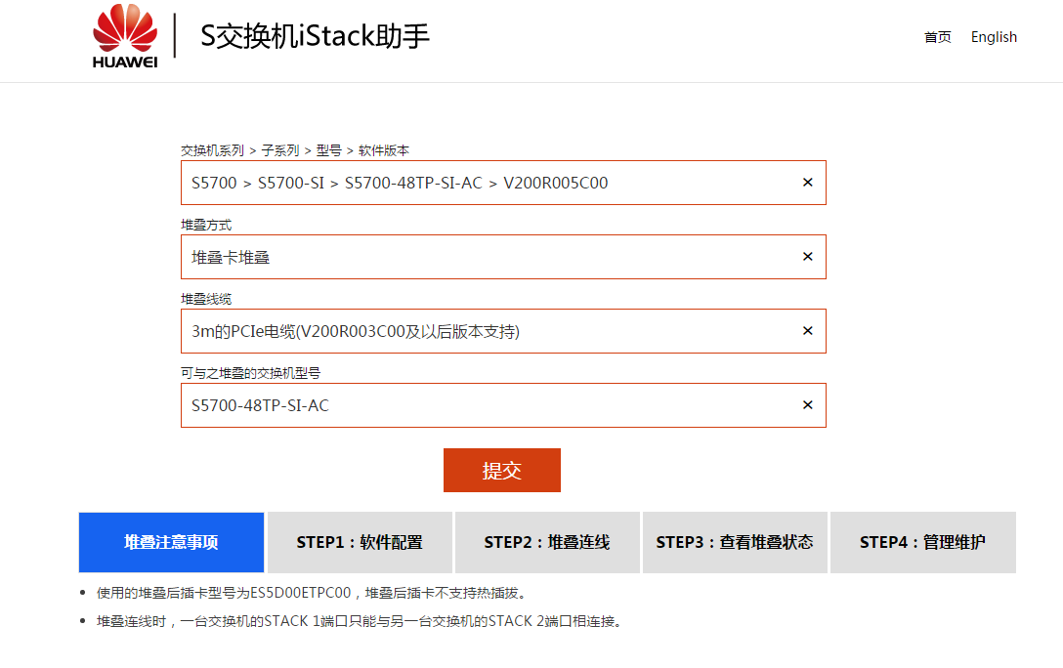

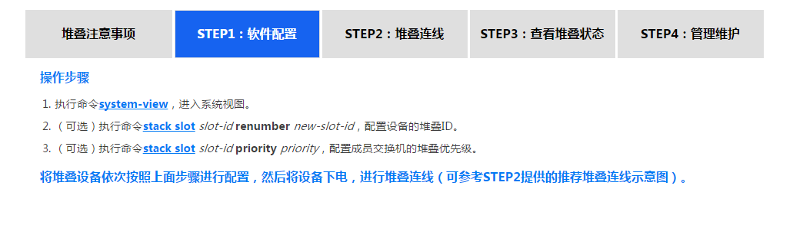

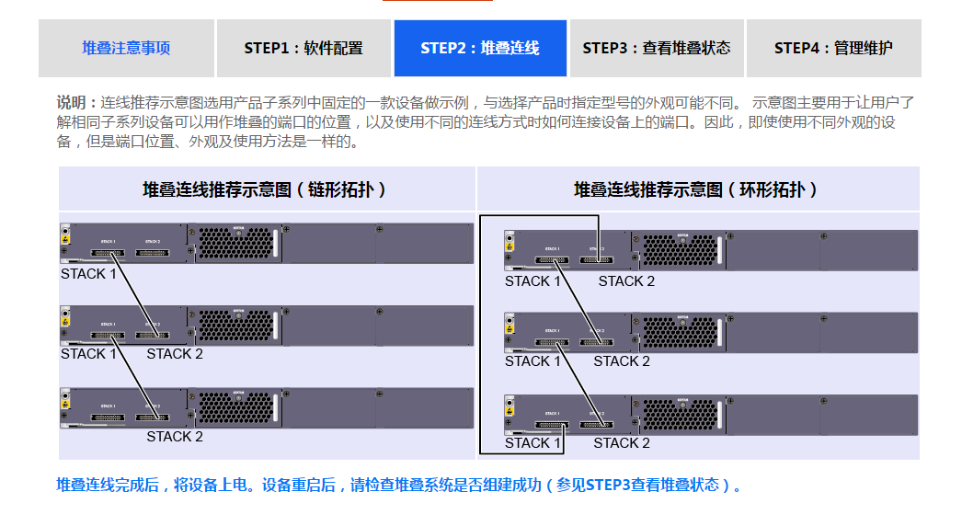

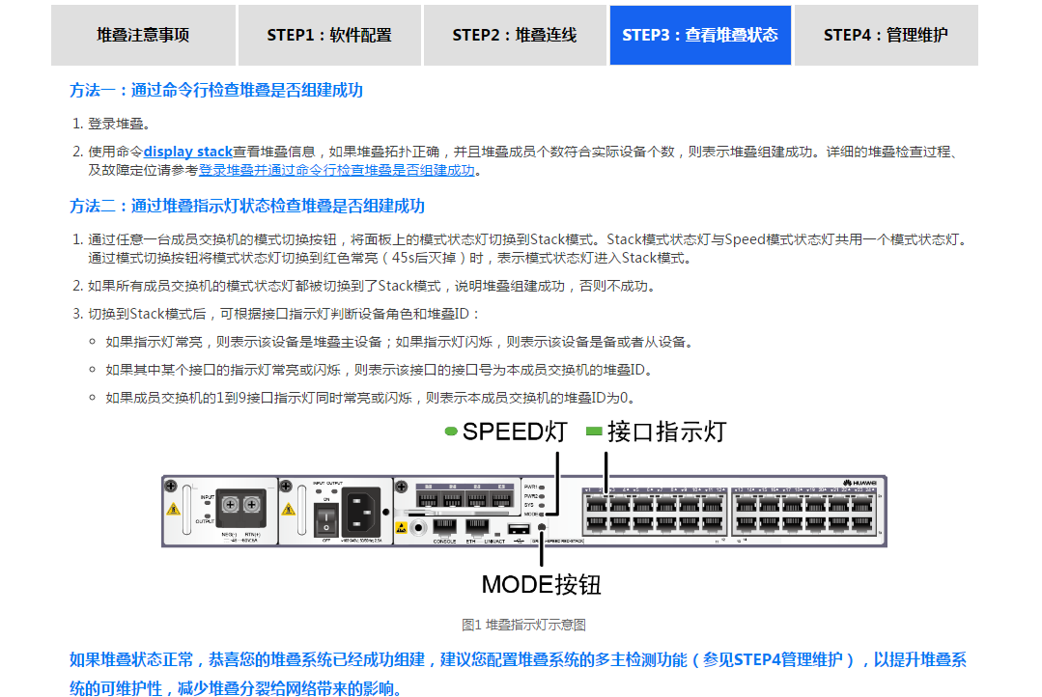

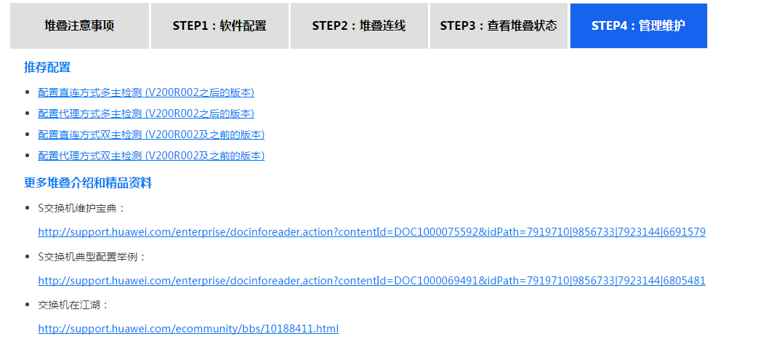

**推荐配置**

* [配置直连方式多主检测 (V200R002之后的版本)](http://support.huawei.com/onlinetoolsweb/virtual/cn/s/dc/dc_cfg_istack_1057.html)
* [配置代理方式多主检测 (V200R002之后的版本)](http://support.huawei.com/onlinetoolsweb/virtual/cn/s/dc/dc_cfg_istack_1058.html)
* [配置直连方式双主检测 (V200R002及之前的版本)](http://support.huawei.com/onlinetoolsweb/virtual/cn/s/dc/dc_cfg_istack_0043.html)
* [配置代理方式双主检测 (V200R002及之前的版本)](http://support.huawei.com/onlinetoolsweb/virtual/cn/s/dc/dc_cfg_istack_0045.html)

**更多堆叠介绍和精品资料**

* S交换机维护宝典：

<http://support.huawei.com/enterprise/docinforeader.action?contentId=DOC1000075592&idPath=7919710|9856733|7923144|6691579>

* S交换机典型配置举例：

<http://support.huawei.com/enterprise/docinforeader.action?contentId=DOC1000069491&idPath=7919710|9856733|7923144|6805481>

* 交换机在江湖：

<http://support.huawei.com/ecommunity/bbs/10188411.html>